**LAPORAN TUGAS**

**MATA KULIAH**

**Hello World**



**Oleh :**

**NAMA : MOHAMMAD FERRY JULYO**

**NIM : 1941723008**

**KELAS : TI-3D**

**PROGRAM STUDI TEKNIK INFORMATIKA**

**JURUSAN TEKNOLOGI INFORMASI**

**POLITEKNIK NEGERI MALANG**

**2020**

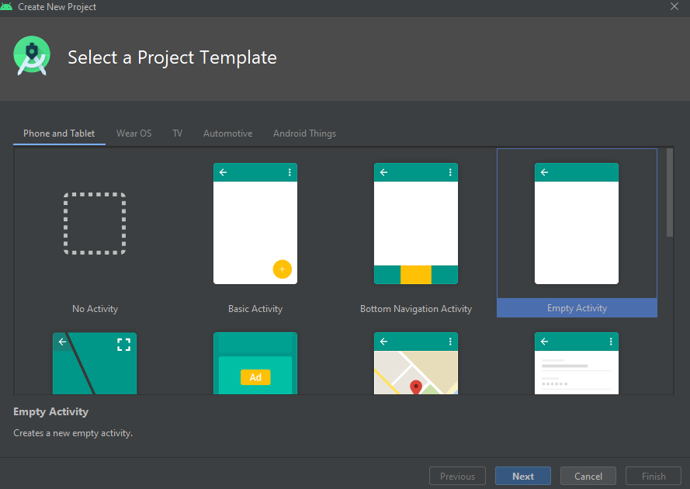

Buka Android Studio dan buat project baru

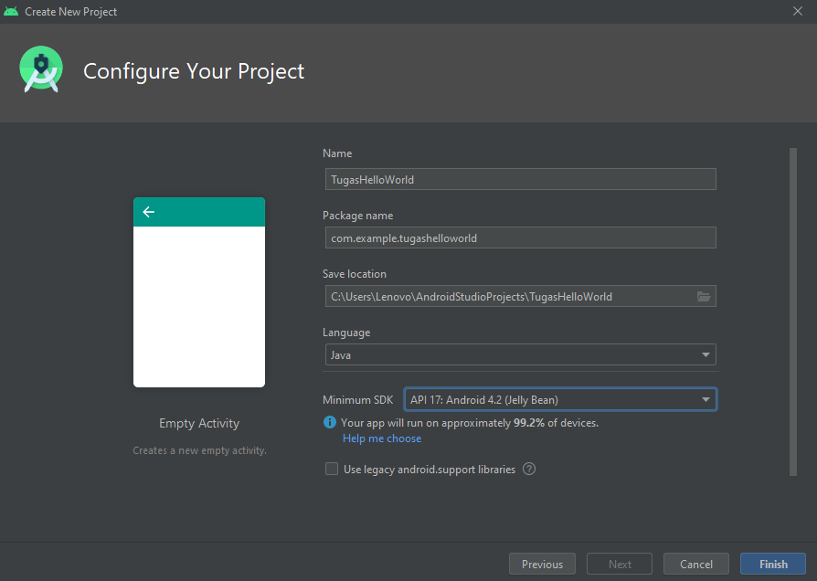

Atur Nama, Bahasa Pemrograman, dan SDK androidnya.

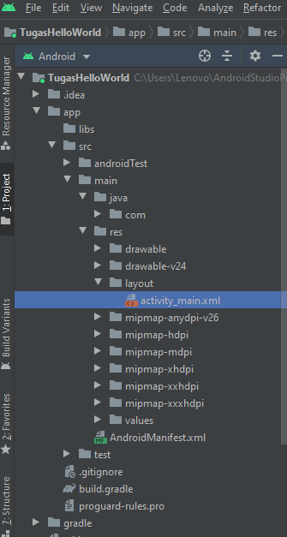

Lalu buka activity_main.xml.

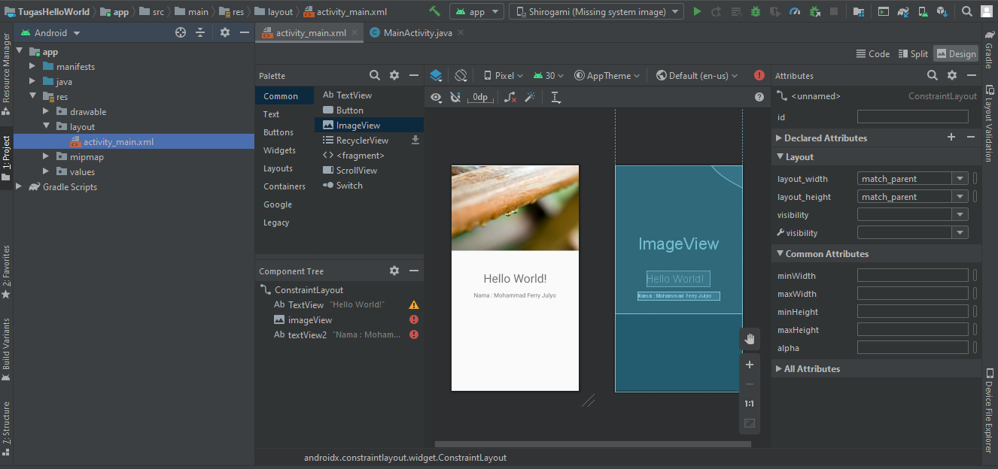

Atur tampilan activity_main.xml agar lebih menarik.

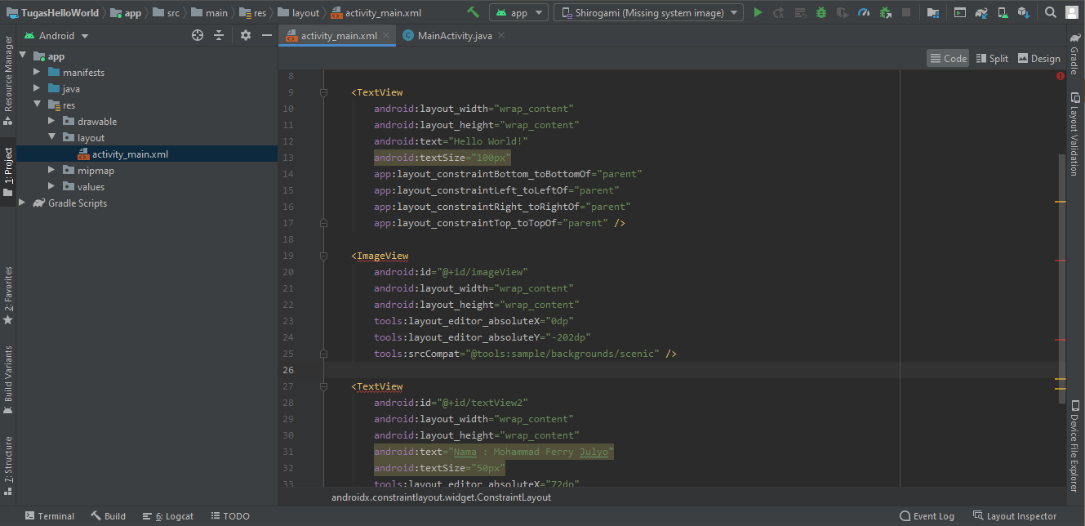

Buka Source codenya untuk mengatur stylenya.

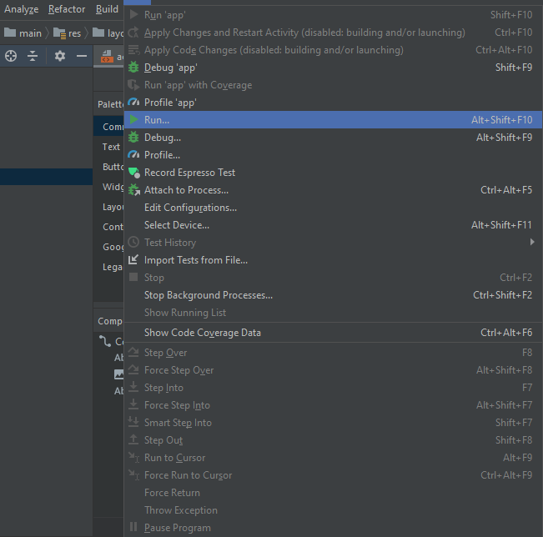

Kemudian run programnya, disini saya menggunakan HP android saya melalui Debugging.

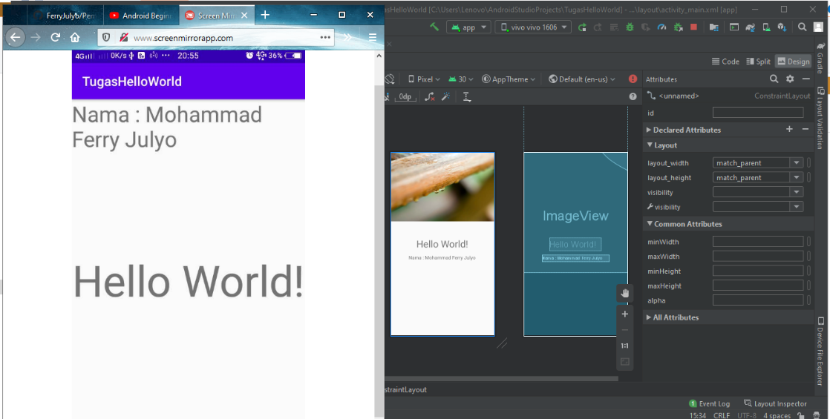

Tampilan program pada HP android(mirror)

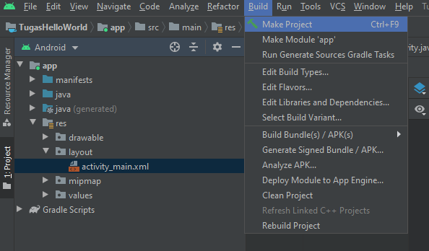

Kemudian lakukan build pada project tersebut dan tunggu hingga selesai

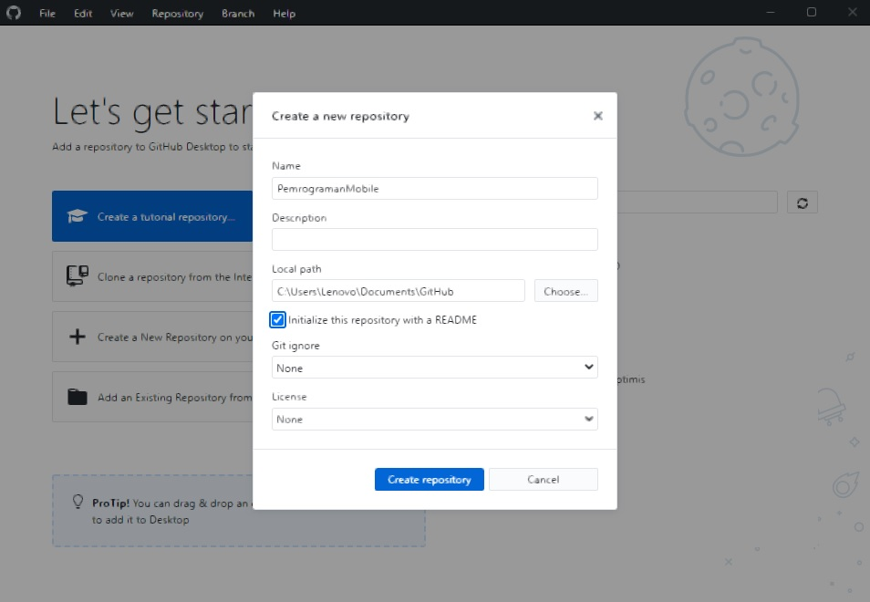

Kemudian buka aplikasi Github dan buatlah repository baru, dan atur menjadi **Private**

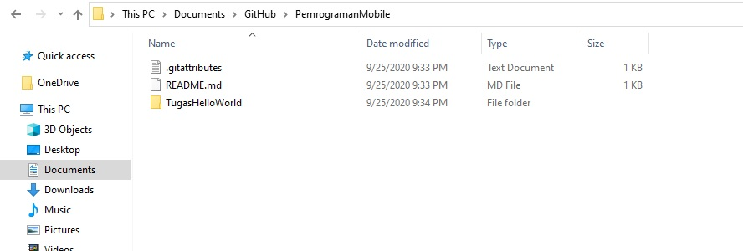

Masuk ke directory github dan pastekan project HelloWorld yang telah kita build sebelumnya kedalam directory Github.

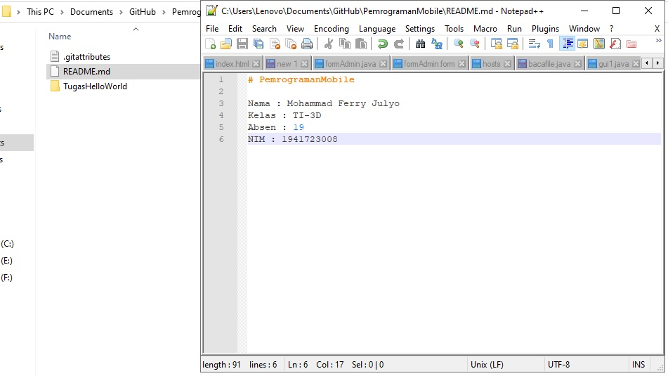

Rubah isi README.md menggunakan notepad++.

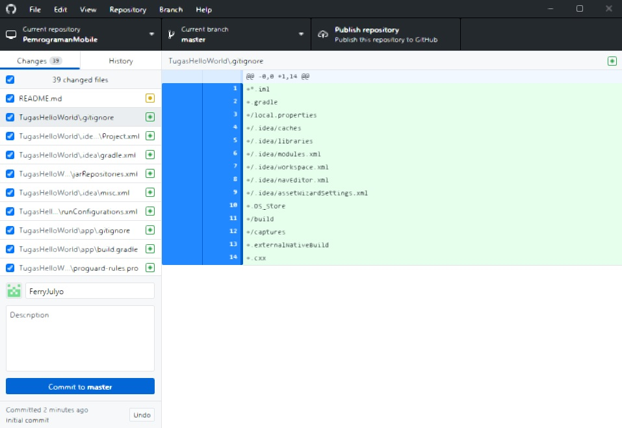

Buka Kembali aplikasi Github, maka tampilannya akan seperti gambar diatas. Kemudian klik Commit to **master**

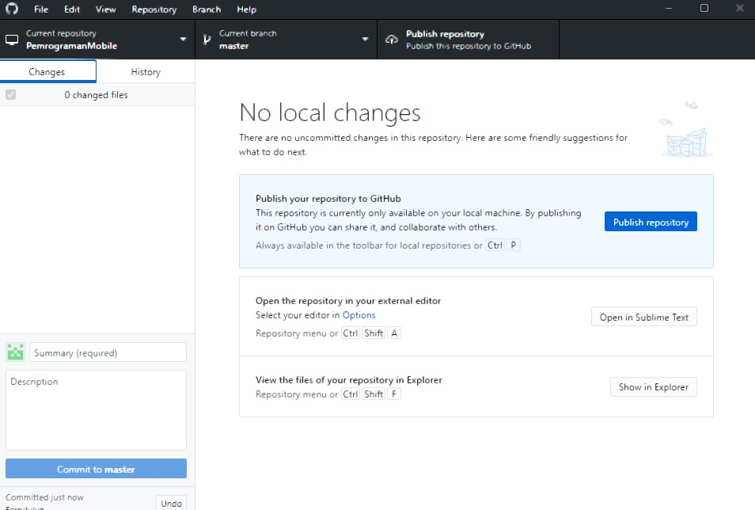

Setelah proses commit selesai, klik **Publish repository**

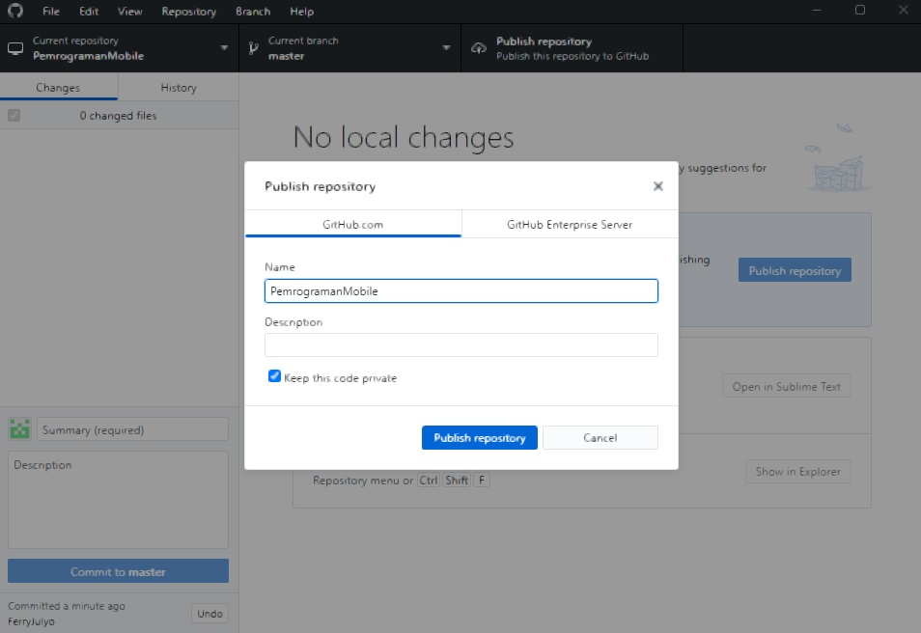

Akan muncul jendela Publish repository, lanjutkan dengan mengklik Publish repository

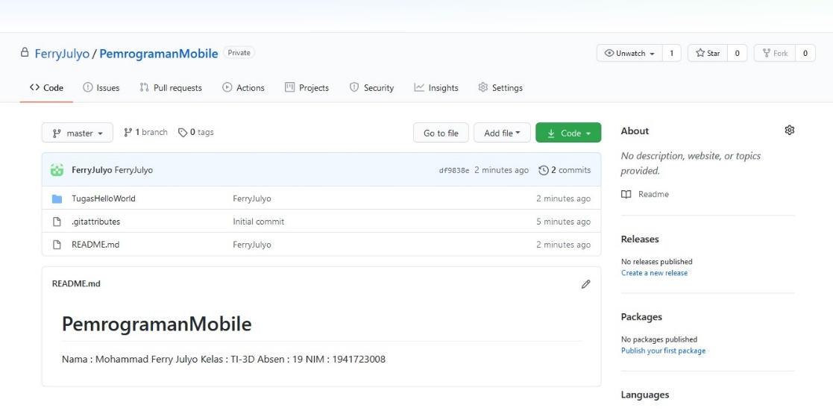

Cek pada Website Github, apa repository berhasil dibuat…